**Exercices de géologie (début du chapitre 2)**

**Exercice 1 : QCM (pour revoir les notions du cours)**

**La lithosphère océanique se crée :**

□ au niveau des zones de subduction

□ au niveau des dorsales océaniques

□ au niveau des fosses océaniques

□ au niveau d’une zone de divergence

**Le magma à l’origine des roches de la croûte océanique :**

□ se forme par fusion partielle de péridotites de la lithosphère

□ se forme suite à une augmentation de température des péridotites

□ se forme suite à une décompression des péridotites

□ se forme suite à une hydratation des péridotites

**Les frontières des plaques peuvent être :**

□ des zones de divergence.

□ des zones de coulissage.

□ des zones où la lithosphère ne présente aucun mouvement.

**Les plaques tectoniques :**

□ sont constituées de lithosphère.

□ sont limitées au niveau inférieur par le MOHO.

□ ont la même composition partout.

□ sont soit continentales, soit océaniques.

**La croûte océanique est constituée :**

□ de granites et de basaltes.

□ de gabbros et de basaltes.

□ de péridotites et de basaltes.

□ de granites, de gabbros et de basaltes

**L’isotherme 1300 °C :**

□ permet de différencier la lithosphère et l’asthénosphère

□ est une ligne d’égale profondeur

□ permet de différencier la croûte du manteau

□ correspond au passage de péridotites rigides à des péridotites ductiles

**La circulation d'eau de mer dans les fissures de la lithosphère océanique :**

□ est responsable d'un métamorphisme des roches de la lithosphère océanique.

□ modifie les roches de la lithosphère océanique.

□ transforment les roches de la lithosphère océanique en roches métamorphiques.

□ transforment les roches de la lithosphère océanique en roches sédimentaires.

**L'épaisseur de la lithosphère océanique :**

□ augmente avec son âge.

□ augmente en s'éloignant de la dorsale car l'épaisseur de la croûte augmente avec le temps.

□ augmente en se rapprochant de la dorsale.

□ augmente car l'épaisseur du manteau lithosphérique augmente avec le temps.

**En s'éloignant de la dorsale, la lithosphère océanique :**

□ ne change pas d'épaisseur et devient moins dense.

□ s'épaissit et augmente de densité.

□ s'épaissit et devient moins dense.

□ s'épaissit sans changer de densité.

**Le métamorphisme correspond :**

□ à une transformation des roches par fusion partielle.

□ à une transformation des roches par fusion totale.

□ à une transformation des roches à l'état solide.

**Le métamorphisme qui se produit lors de l'hydratation de la lithosphère océanique :**

□ ne concerne que les gabbros.

□ ne concerne que les gabbros et les basaltes.

□ concerne toutes les roches de la lithosphère océanique.

□ concerne les basaltes, les gabbros et les péridotites.

**La subduction :**

□ ne peut se produire que lorsque la lithosphère océanique est jeune.

□ ne peut se produire que lorsque la lithosphère océanique est âgée.

□ peut se produire quel que soit l'âge de la lithosphère océanique.

□ est lié à l'augmentation de la densité de la lithosphère océanique.

**Expliquer l'augmentation de la densité de la lithosphère océanique au cours de son vieillissement.**

**Exercice 2 : Fusion partielle sous les dorsales** (Hachette)

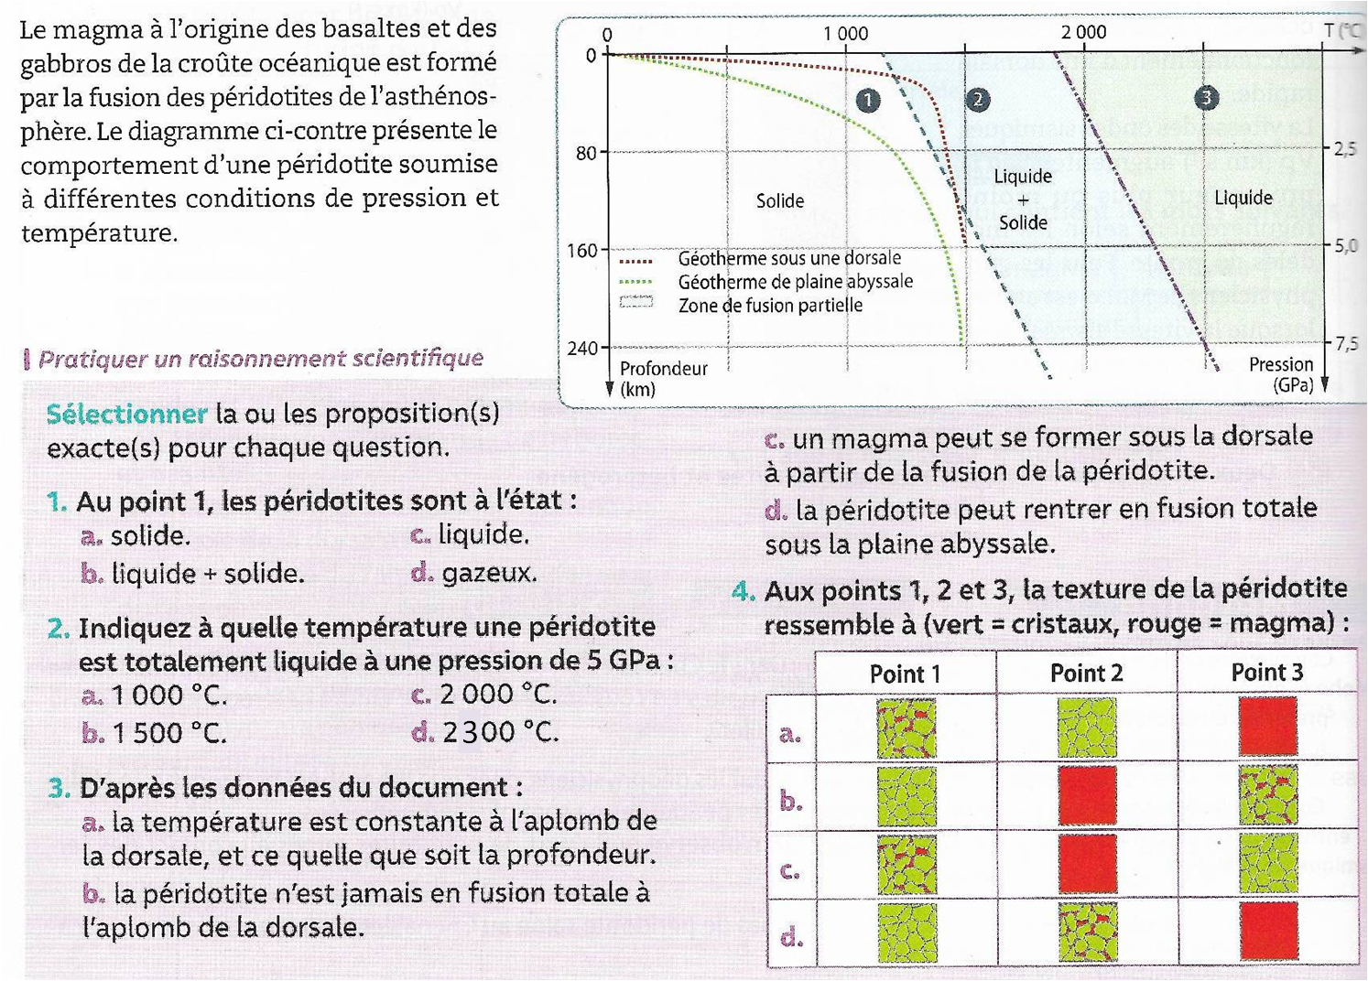

**Exercice 3 : l’histoire d’un gabbro**

Lors d’une excursion géologique des élèves échantillonnent des roches qui permettent de reconstituer une partie de l’histoire d’un océan. L’une d’entre elles, un gabbro, retient particulièrement l’attention car elle est particulièrement démonstrative. On se propose de l’étudier ici.

**À l’aide de vos connaissances et en vous appuyant sur les documents 1 à 3, reconstituez l’histoire de la roche échantillonnée.**

**Vous organiserez votre réponse selon une démarche de votre choix intégrant des données issues des documents et les connaissances complémentaires nécessaires.**

**Document 1 : Modèle du géotherme d’une dorsale et état de la péridotite en fonction de la pression et de la température.**

**Document 2 : Transformations minérales subies par un gabbro**

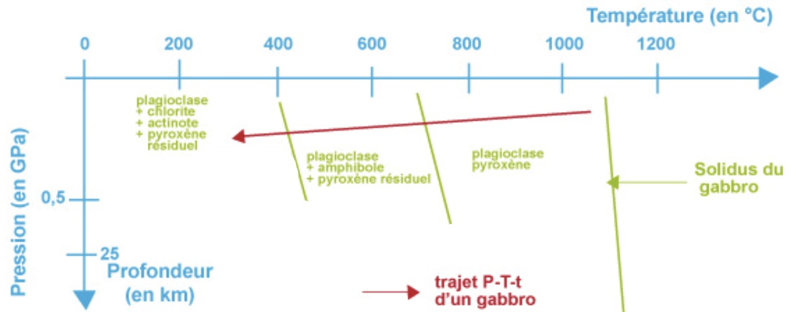

**Document 3 : Observations et composition chimique de la roche échantillonnée**

|  |  |  |  |  |  |  |  |  |  |
| --- | --- | --- | --- | --- | --- | --- | --- | --- | --- |
|  | |  |  | | --- | --- | | Pyroxène | Ca,Mgx,Fe(1-x),Si2O8 | | Plagioclase | NaAlSi3O8 | | Hornblende (amphibole) | Na Ca2 (Mg, Fe)4 Al3Si6O22(OH)2 | | Chlorite | (Mg, Fe, Al)6 (Si, Al)4O10(OH)8 | |

Roche échantillonnée observée au microscope polarisant en lumière analysée X 50

**Plagioclase**

**Hornblende**

**Pyroxène**

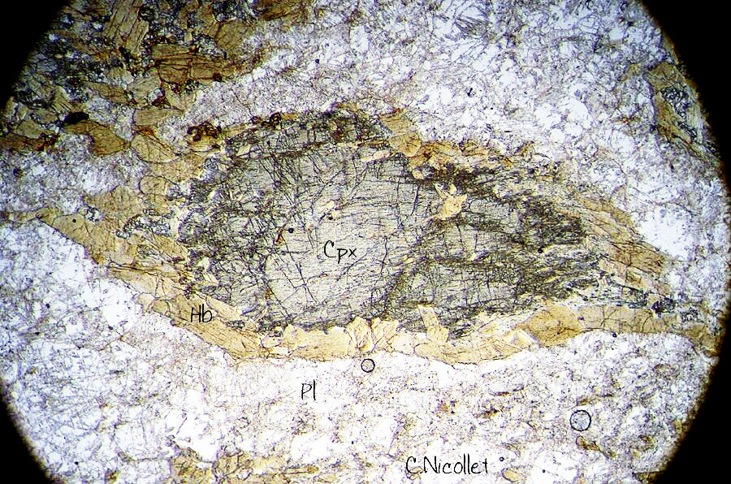

**Exercice 4 : La LVZ** (Bordas – ex 16 p 165)

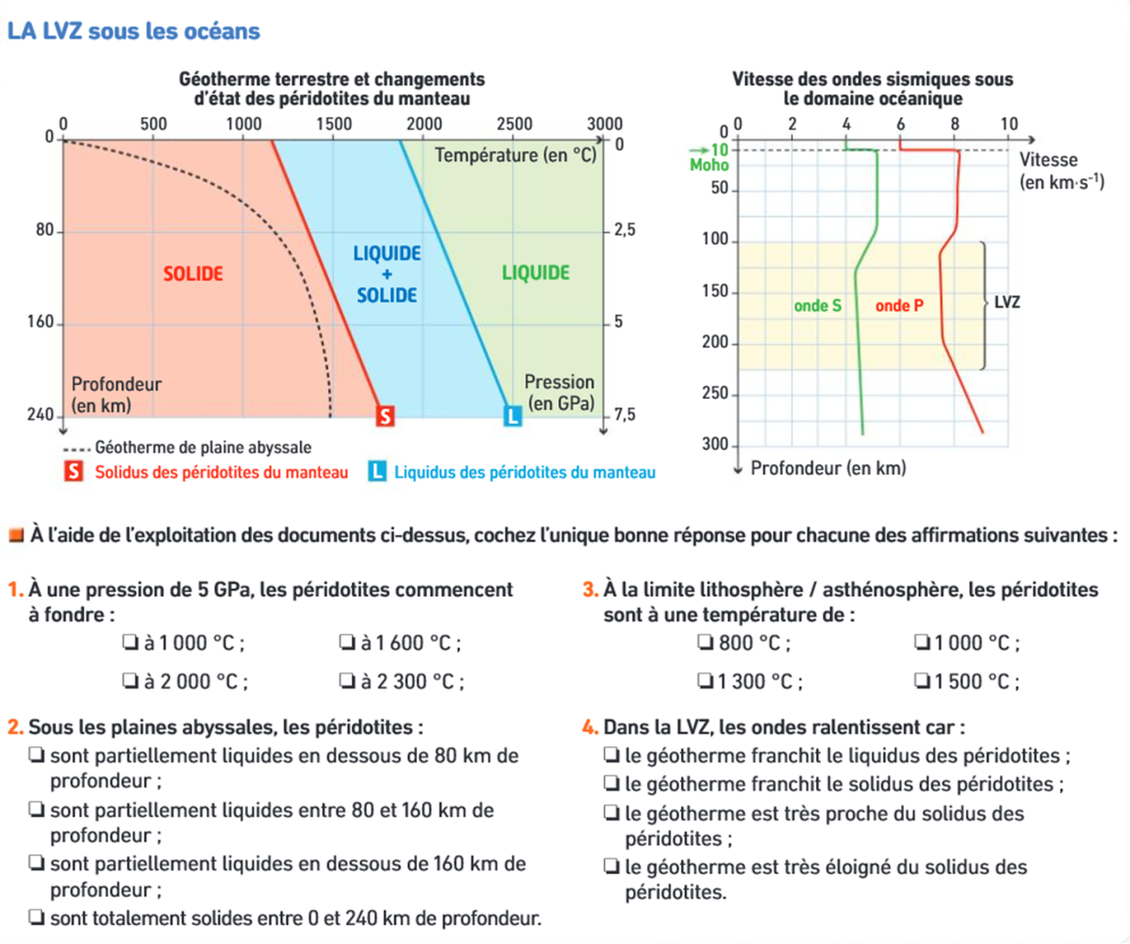

**Exercice 5 : Les roches du Limousin**

Dans un contexte géodynamique en convergence, les roches connaissent d’importantes modifications de pression et/ou de température : elles sont métamorphisées. De telles roches sont rencontrées dans le Limousin (Massif Central).

|  |
| --- |
| **À partir de l’étude de trois échantillons de roches prélevés dans le Limousin, montrer que ces roches témoignent d’un enfouissement (augmentation de la pression et/ou de la température) au sein de la croûte continentale dans un contexte de collision.** |

**Document 1 : tableau de comparaison des trois roches métamorphiques prélevées**

|  |  |  |
| --- | --- | --- |
|  | Schéma d’une lame mince de la roche observée au microscope polarisant | Composition  minéralogique |
| Roche 1 | roche1 | – Quartz (Q)  – Muscovite (M)  – Biotite (B) |
| Roche 2 | roche2 | – Grenat (Gr)  – Muscovite (M)  – Biotite (B)  – Quartz (à l’intérieur du grenat) |
| Roche 3 | roche3 | – Quartz (Q)  – Muscovite (M)  – Biotite (B)  – Staurotide (St) |

**Remarque :** On admettra que les trois roches observées constituent trois étapes de la transformation d’une même roche initiale : roche initiale —> roche 1 —> roche 2 —> roche 3

**Document 2 : conditions de formation de minéraux dans de la croûte continentale**

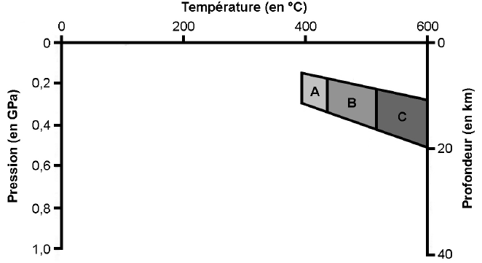

A + B + C = conditions de pression et de température où se forme de la biotite

B + C = conditions de pression et de température où se forme du grenat

C = conditions de pression et de température où se forme de la staurotide

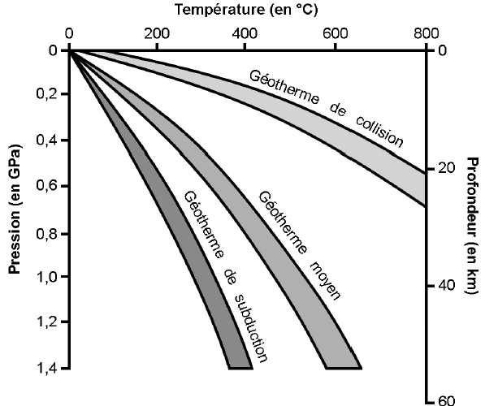

**Document 3 : géothermes de trois contextes géodynamiques**

Le géotherme correspond à la température des roches aux différentes profondeurs. Il varie selon le contexte géodynamique.

**Correction**

**Exercice 1 : QCM (pour revoir les notions du cours)**

**La lithosphère océanique se crée :**

□ au niveau des zones de subduction

□ au niveau des dorsales océaniques

□ au niveau des fosses océaniques

□ au niveau d’une zone de divergence

**Le magma à l’origine des roches de la croûte océanique :**

□ se forme par fusion partielle de péridotites de la lithosphère

□ se forme suite à une augmentation de température des péridotites

□ se forme suite à une décompression des péridotites

□ se forme suite à une hydratation des péridotites

**Les plaques tectoniques :**

□ sont constituées de lithosphère.

□ sont limitées au niveau inférieur par le MOHO.

□ ont la même composition partout.

□ sont soit continentales, soit océaniques.

**Les frontières des plaques peuvent être :**

□ des zones de divergence.

□ des zones de coulissage.

□ des zones où la lithosphère ne présente aucun mouvement.

**La croûte océanique est constituée :**

□ de granites et de basaltes.

□ de gabbros et de basaltes.

□ de péridotites et de basaltes.

□ de granites, de gabbros et de basaltes

**L’isotherme 1300 °C :**

□ permet de différencier la lithosphère et l’asthénosphère

□ est une ligne d’égale profondeur

□ permet de différencier la croûte du manteau

□ correspond au passage de péridotites rigides à des péridotites ductiles

**La circulation d'eau de mer dans les fissures de la lithosphère océanique :**

□ est responsable d'un métamorphisme des roches de la lithosphère océanique.

□ modifie les roches de la lithosphère océanique.

□ transforment les roches de la lithosphère océanique en roches métamorphiques.

□ transforment les roches de la lithosphère océanique en roches sédimentaires.

**L'épaisseur de la lithosphère océanique :**

□ augmente avec son âge.

□ augmente en s'éloignant de la dorsale car l'épaisseur de la croûte augmente avec le temps.

□ augmente en se rapprochant de la dorsale.

□ dorsale car l'épaisseur du manteau lithosphérique augmente avec le temps.

**En s'éloignant de la dorsale, la lithosphère océanique :**

□ ne change pas d'épaisseur et devient moins dense.

□ s'épaissit et augmente de densité.

□ s'épaissit et devient moins dense.

□ s'épaissit sans changer de densité.

**Le métamorphisme correspond :**

□ à une transformation des roches par fusion partielle.

□ à une transformation des roches par fusion totale.

□ à une transformation des roches à l'état solide.

**Le métamorphisme qui se produit lors de l'hydratation de la lithosphère océanique :**

□ ne concerne que les gabbros.

□ ne concerne que les gabbros et les basaltes.

□ concerne toutes les roches de la lithosphère océanique.

□ concerne les basaltes, les gabbros et les péridotites.

**La subduction :**

□ ne peut se produire que lorsque la lithosphère océanique est jeune.

□ ne peut se produire que lorsque la lithosphère océanique est âgée.

□ peut se produire quel que soit l'âge de la lithosphère océanique.

□ est lié à l'augmentation de la densité de la lithosphère océanique.

**Expliquer l'augmentation de la densité de la lithosphère océanique au cours de son vieillissement.**

**Exercice 2 : Fusion partielle sous les dorsales** (Hachette)

**1** -> a **2** -> d **3** -> b/c **4** -> d

**Exercice 3 – Sujet zero : l’histoire d’un gabbro**

|  |  |  |  |
| --- | --- | --- | --- |
|  | **Observations** | **Interprétation / connaissances** | |
| Introduction | - il s’agit d’un **gabbro** | - Roche magmatique **plutonique** – composée de pyroxènes et plagioclases  - Issue du refroidissement lent d’un magma issu de la fusion partielle d’une péridotite  - Roche constituant la **croute océanique** | |
| Doc 1 | - sous une dorsale, le geotherme coupe le solidus d’une péridotite anhydre entre 20 et 85 km de profondeur | **Conditions de formation de la roche** :  - sous une dorsale, les péridotites du manteau chaud remontent et subissent une décompression adiabatique ce qui permet le franchissement du solidus  - les péridotites subissent alors une **fusion partielle** (composition du magma différente de la roche mère)  - le magma remonte et alimente une chambre magmatique.  - dans le cas d’un gabbro, le refroidissement et donc la cristallisation se fait lentement, ce qui aboutit à une roche **grenue**. | |
| Doc 3 | - Le gabbro étudié contient non seulement des pyroxènes et plagioclases, mais aussi des Hornblende (**amphibole**) et **chlorite**  - ces deux nouveaux minéraux contiennent des groupements(OH)  - l’amphibole est en **auréole** autour des pyroxènes | **Modifications de la roche constatée** :  - apparition de minéraux en bordure d’autres : réaction métamorphique  - ces minéraux nouvellement apparus minéraux sont **hydratés**(présence de groupement hydroxyles (OH) dans les formules  -sûrement des transformations à l’état solide d’une roche = **métamorphisme** | |
| Doc 2 | - Trajet PT d’un gabbro formé au niveau d’une dorsale  - Le solidus se trouve vers 1100°C ; en dessous, le gabbro reste donc à l’état solide. | **Origine des modifications**:  Lors du vieillissement de la croute océanique :  - La température diminue (refroidissement de la roche)  - La pression augmente faiblement (accumulation de sédiments sur la croute)  - L’eau de mer qui pénètre dans les fissures des roches va refroidir et **hydrater** les roches de la lithosphère océanique et provoquer la transformation des minéraux qui composent ces roches.  - **Métamorphisme** : disparition des pyroxènes au profit des amphiboles puis des chlorites – Minéraux qui ont intégré de l’eau  - il s’agit d’un **metagabbro de facies Schiste vert** | |
| Conclusion | Ces documents permettent de retracer l’histoire d’un Gabbro : sa formation au niveau d’une dorsale, puis ses transformations au cours du vieillissement de la lithosphère océanique, ou il est devenu un métagabbro du faciès Schiste vert.  Ouverture : en vieillissant la lithosphère devient plus dense que l’asthénosphère…. La lithosphère océanique peut entrer en subduction, ce gabbro subira alors de nouvelles réactions de métamorphisme… | |

**Exercice 5. Les roches du Limousin**

|  |  |  |  |  |
| --- | --- | --- | --- | --- |
|  | **Présentation/Observations** | | **Interprétation / connaissances** | |
| Doc1 | - Les 3 roches sont reliées par la même histoire : ce sont différentes étapes de la transformation d’une même roche.  Roche initiale -> roche 1 -> roche 2 -> roche 3  - Les roches sont **grenues** (la roche initiale devait l’être) | | - On peut en déduire que  - Entre 1 ->2 : apparition du **Grenat**  - Entre 2 ->3 : apparition du **Staurotide**  - Il s’agit sûrement de **métamorphisme** : apparition de nouveaux minéraux à partir de minéraux existant (à l’état solide) | |
| Doc 2 | - Il s’agit d’un diagramme PT représentant les conditions de formation de certains minéraux. | | - Sachant que les 3 roches ont une même origine, et que Grenat puis Staurotide sont apparus dans cet ordre, on peut en déduire que la roche initiale a progressé dans les conditions A puis B puis C.  - Cela correspond à une augmentation faible de profondeur ainsi qu’une augmentation forte de la température. | |
| Doc 3 | - Représentation de quelques géothermes selon 3 contextes géodynamiques | | - Le doc 2 est compatible avec un géotherme de **collision** uniquement. | |
| Mise en relation | La roche mystère a subi des modifications à l’état solide de type basse pression / haute température. L’augmentation de ces paramètres est compatible avec un contexte géodynamique de **collision** : les déformations tectoniques (plis, failles inverses et nappes de charriage) de cette zone de convergence provoquent un raccourcissement et un **épaississement** de la croute continentale. Cet épaississement a abouti à l’enfoncement de la roche initiale, ce qui a modifié la pression et la température. De ce fait, de nouveaux minéraux sont apparus par métamorphisme (grenat puis Staurotide) | | | |
|  | |  | |